Z okazji zbliżających się Świąt Majowych,
Przesyłam dla Marcina i Bartka parę propozycji zajęć, które także pomocne będą do naszej terapii:

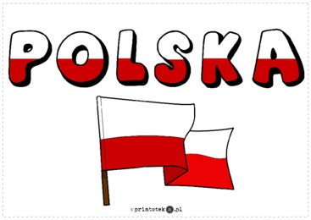

Pokoloruj tak samo:
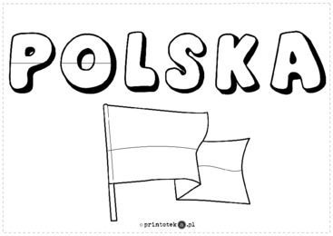

A oto polskie symbole:

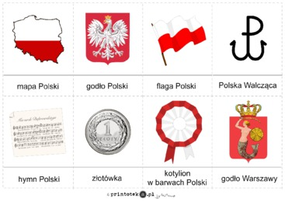

P jak Polska, poćwicz pisanie:
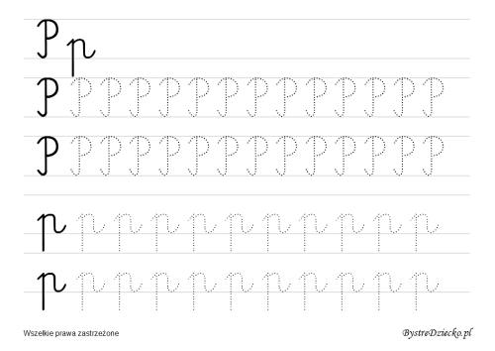

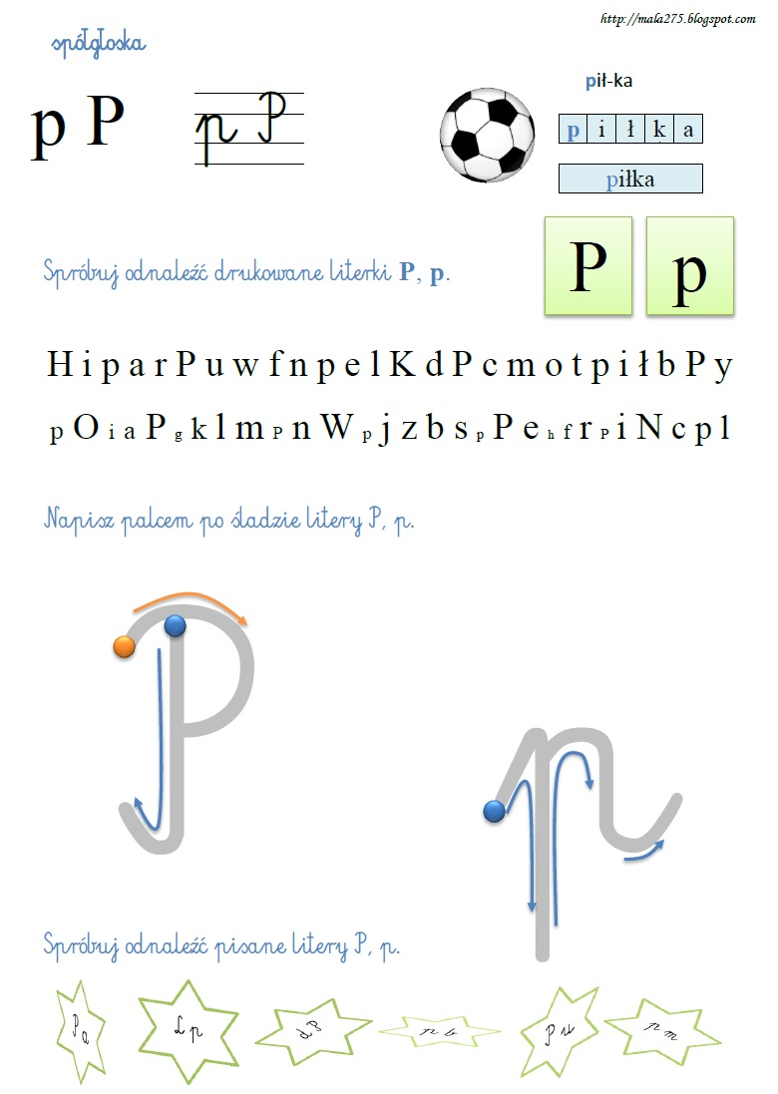

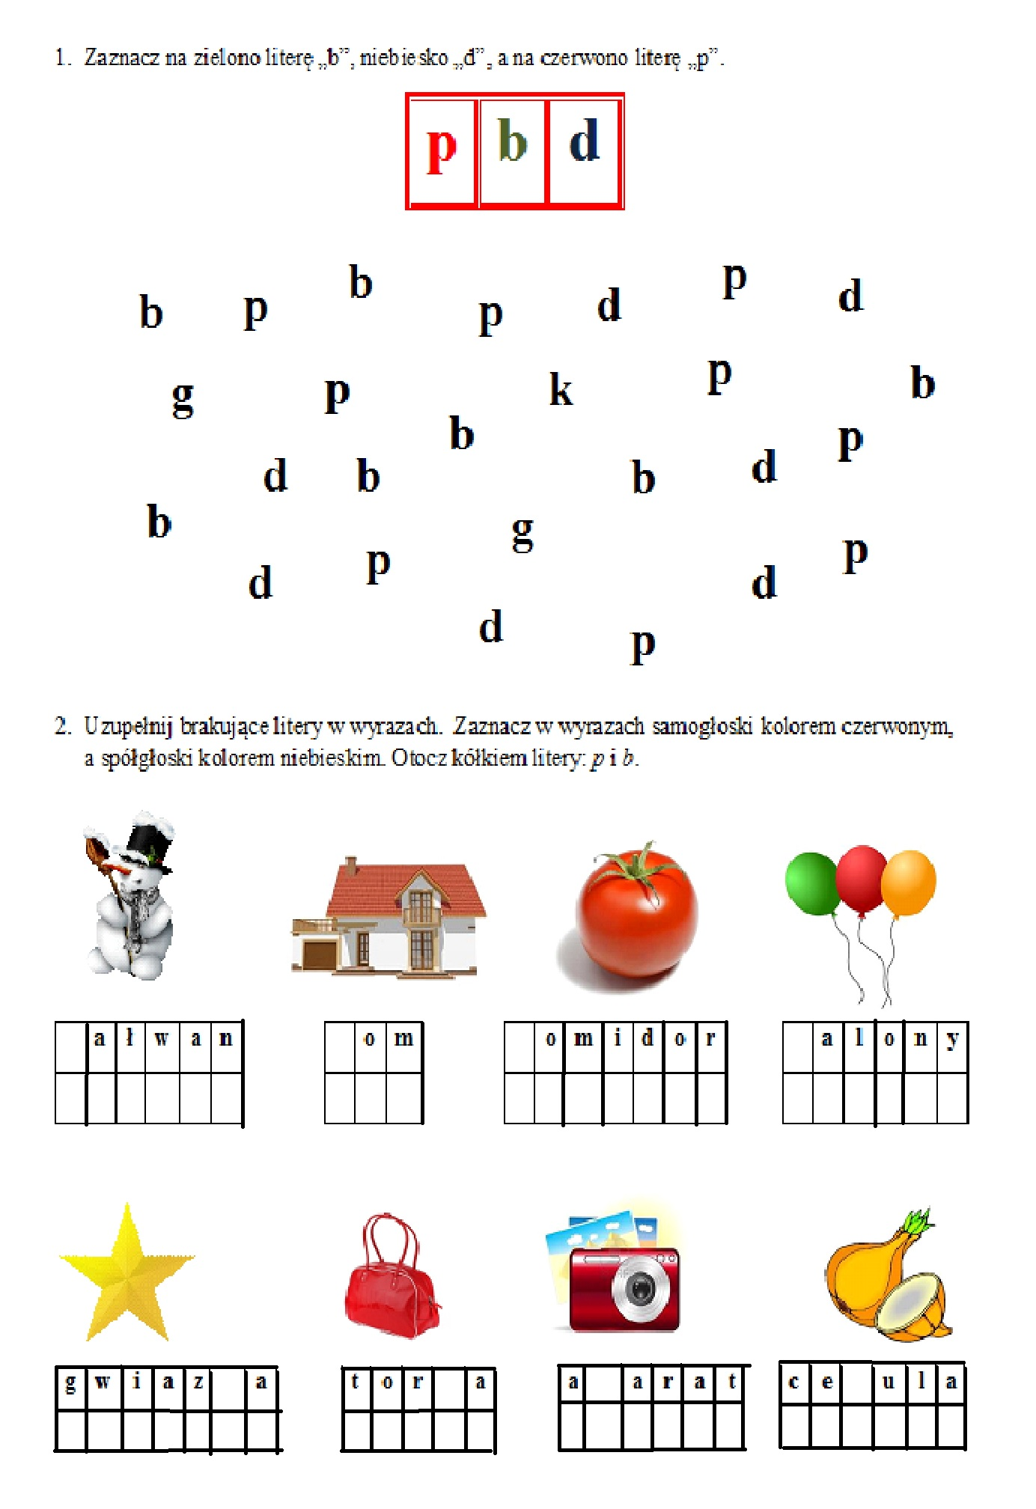
Czas na liczenie:
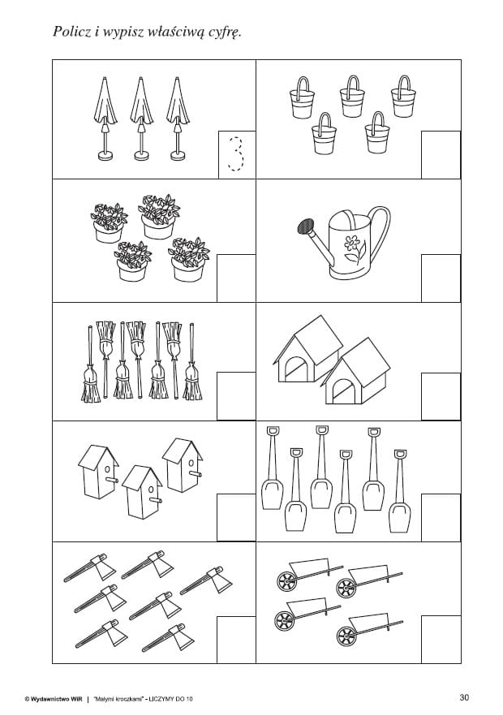
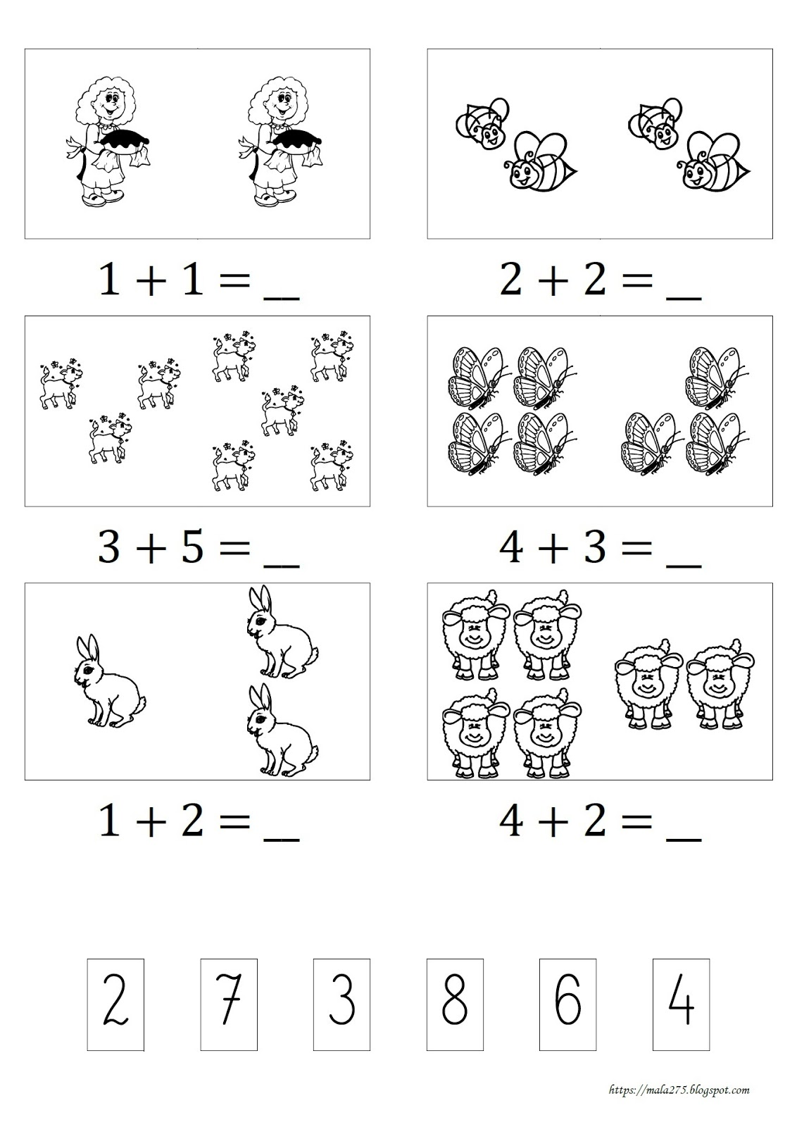

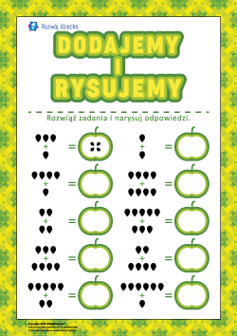
Kształt POLSKI – obrysuj po kropkach:
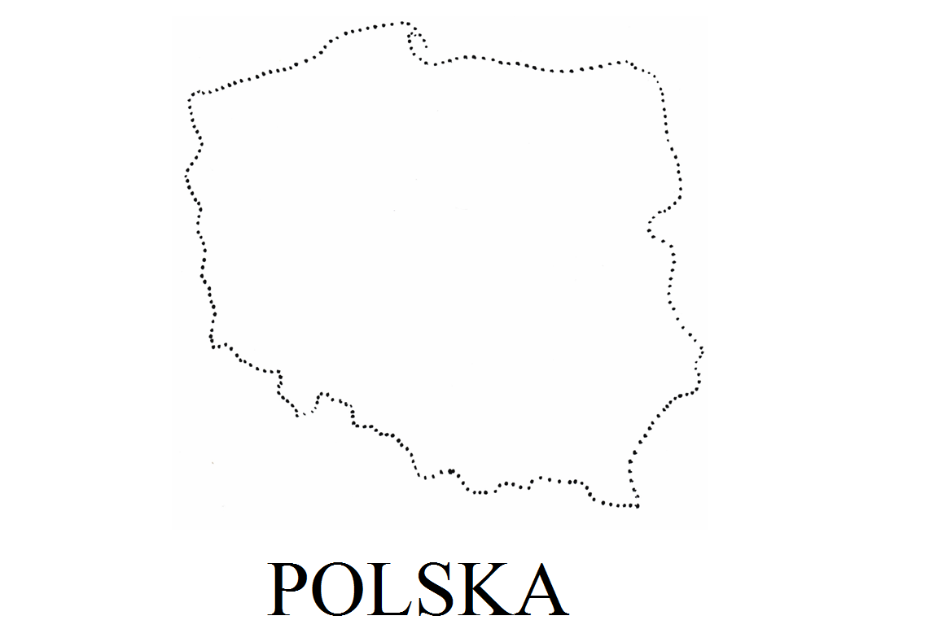

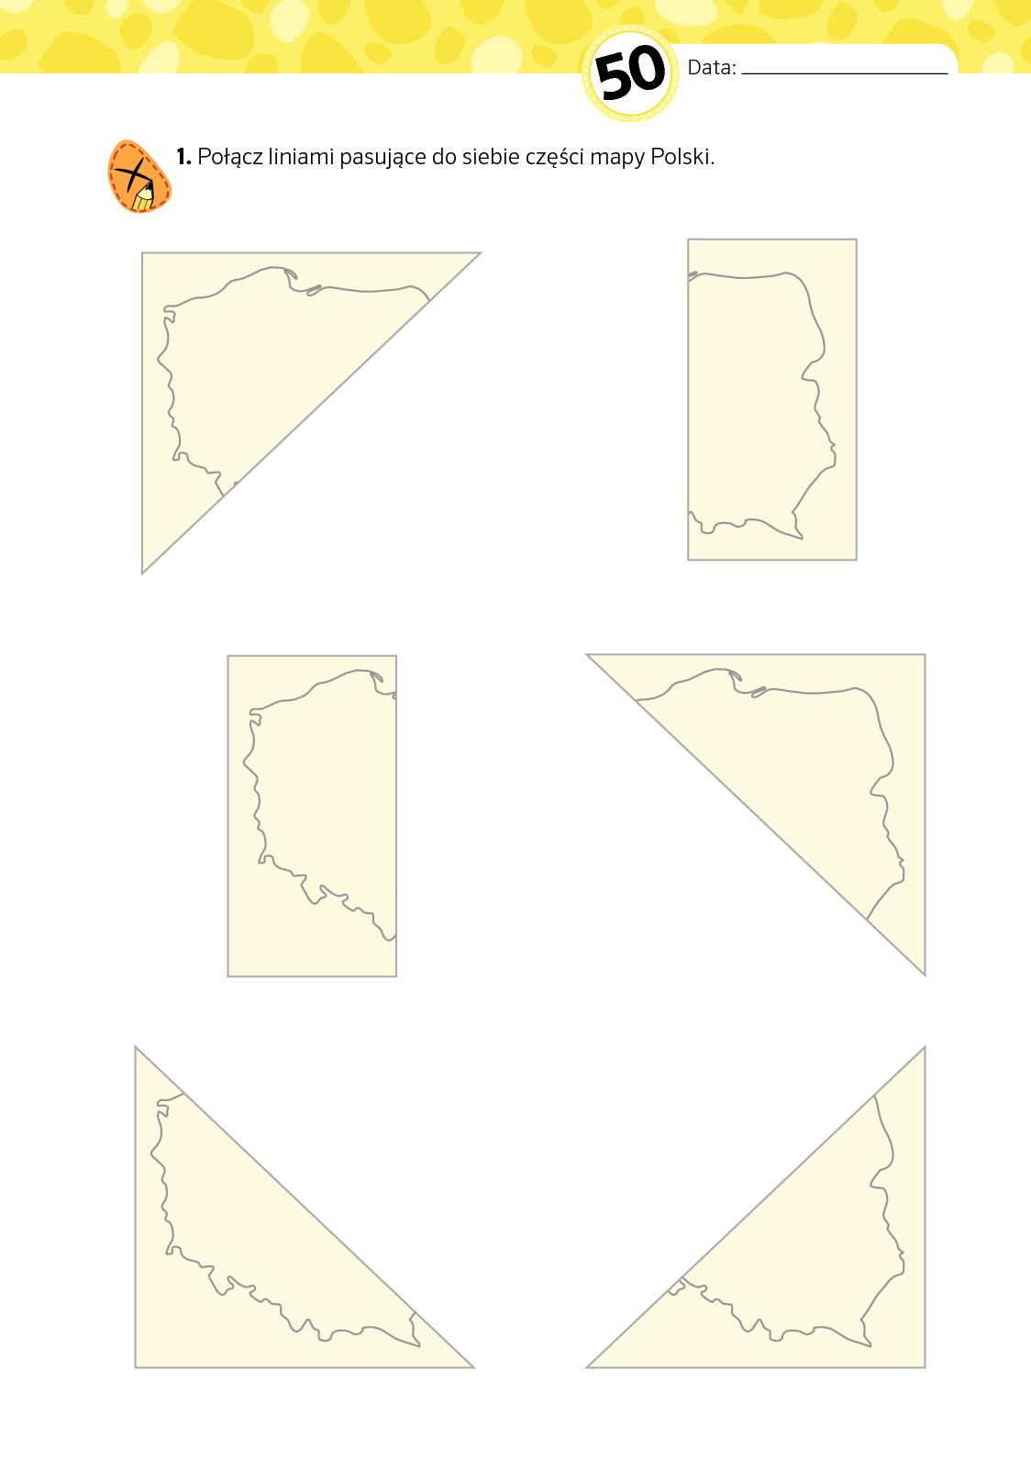

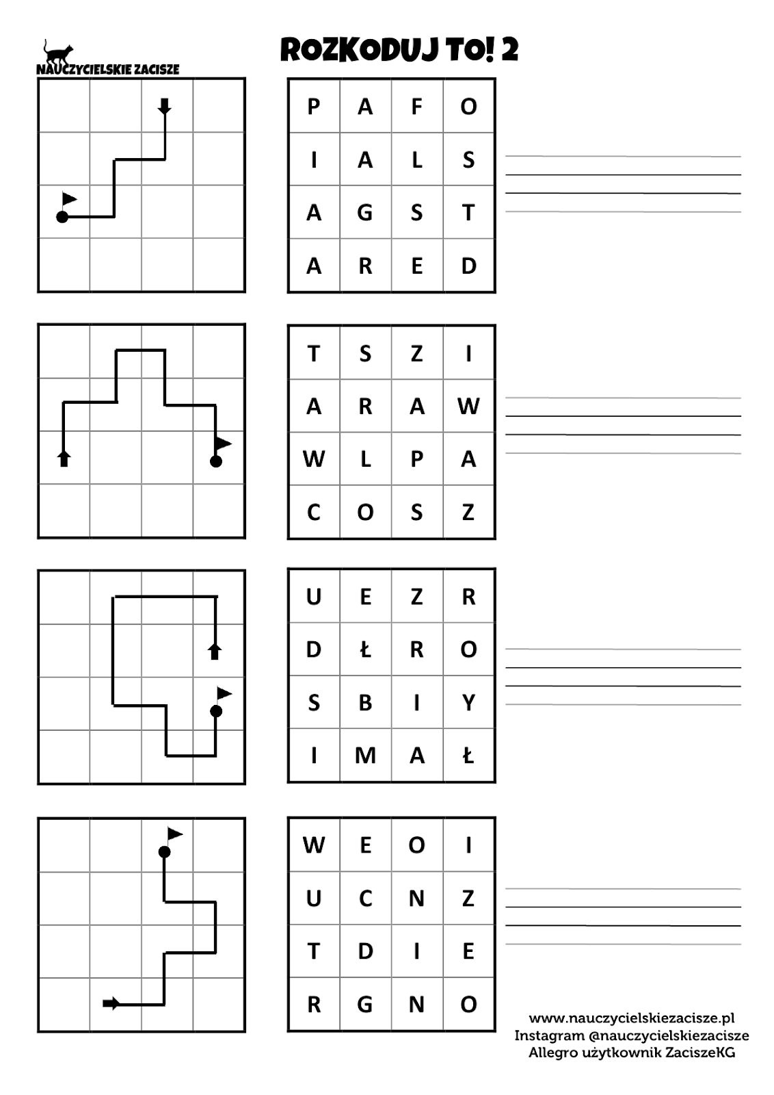

Wytnij, rozłóż paski a potem spróbuj złożyć:

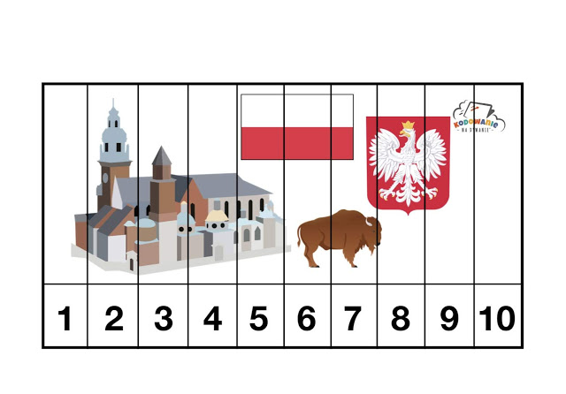
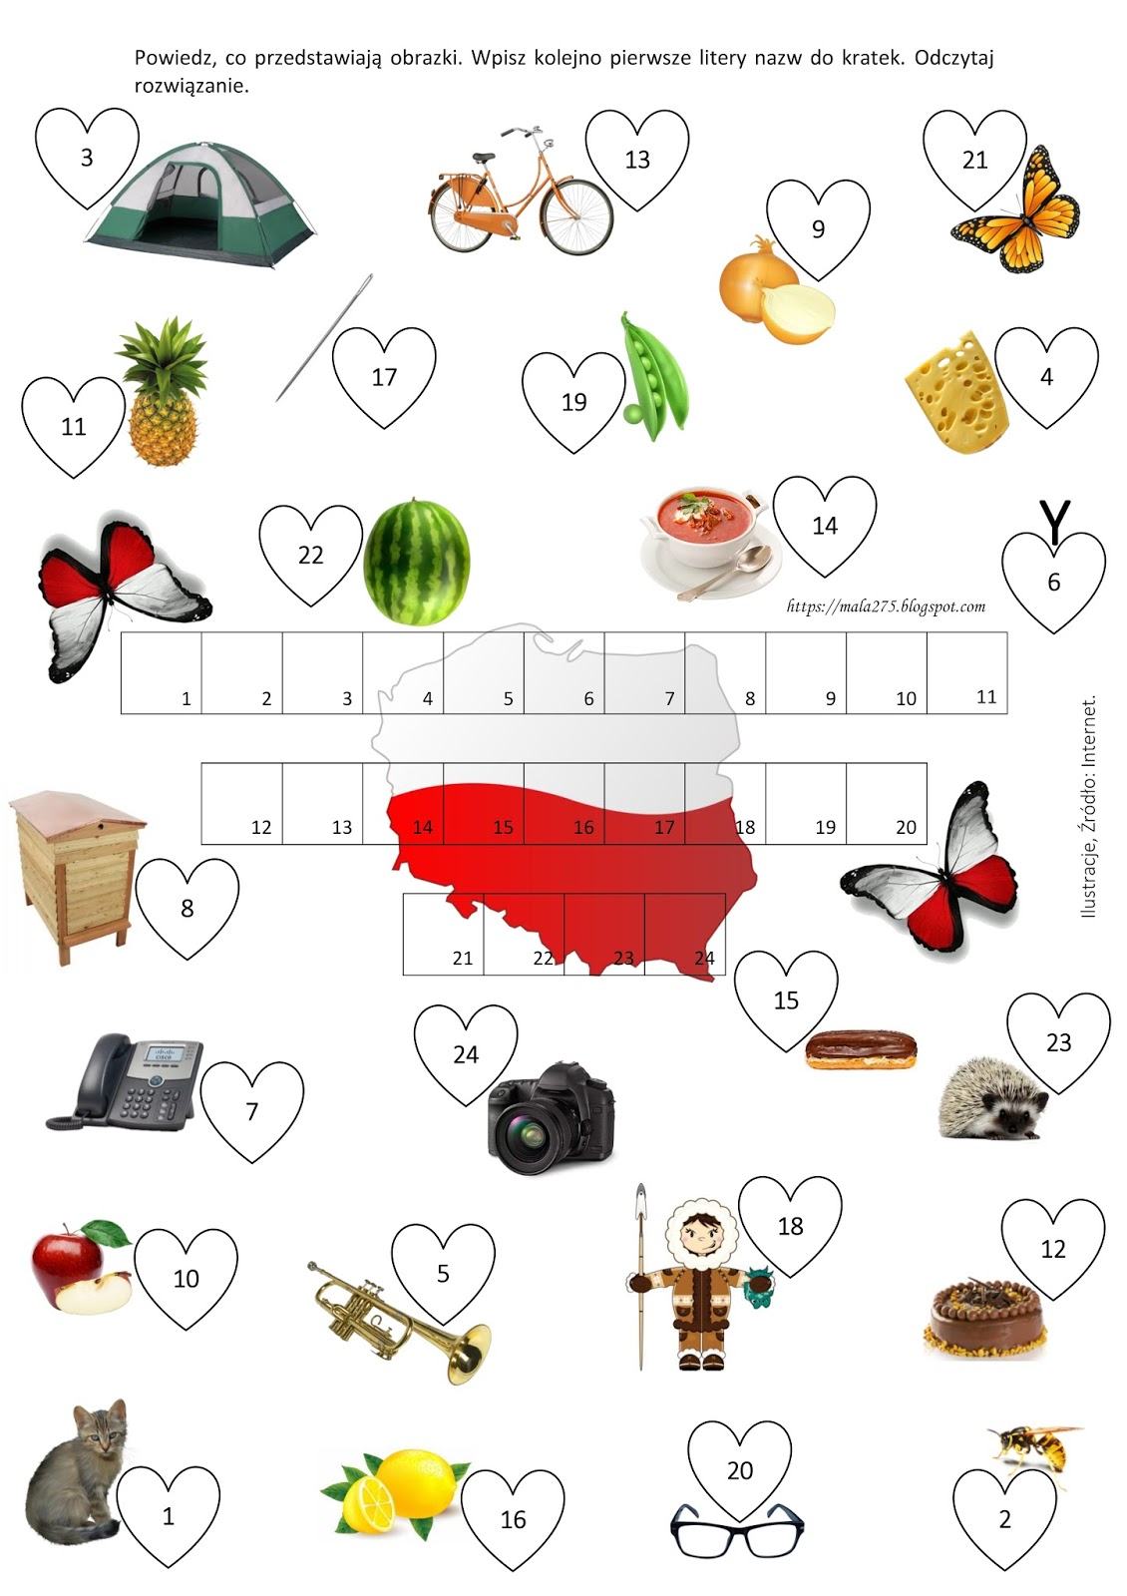
Powycinaj kwadraty: a/ wersja prostsza
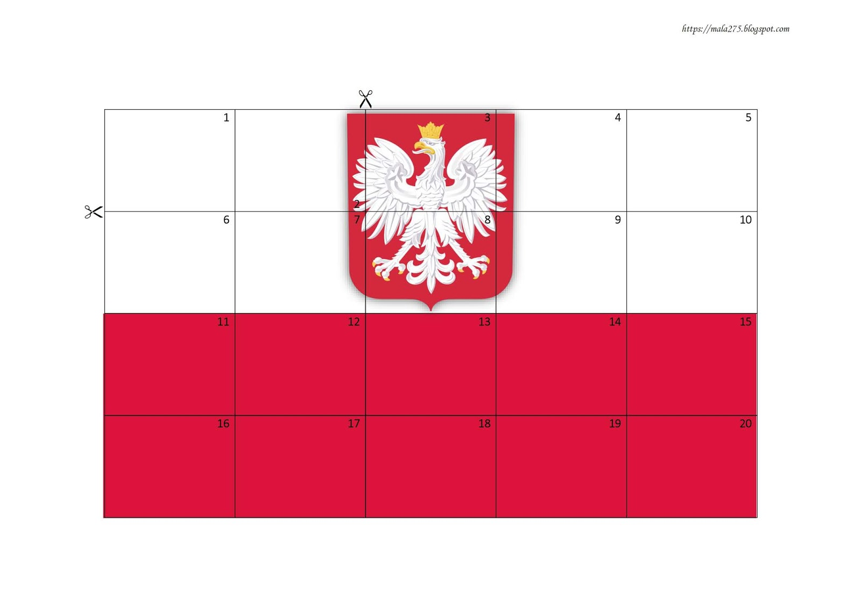Dopasuj cyfry i przyklej, policz ile jest kwadratów:
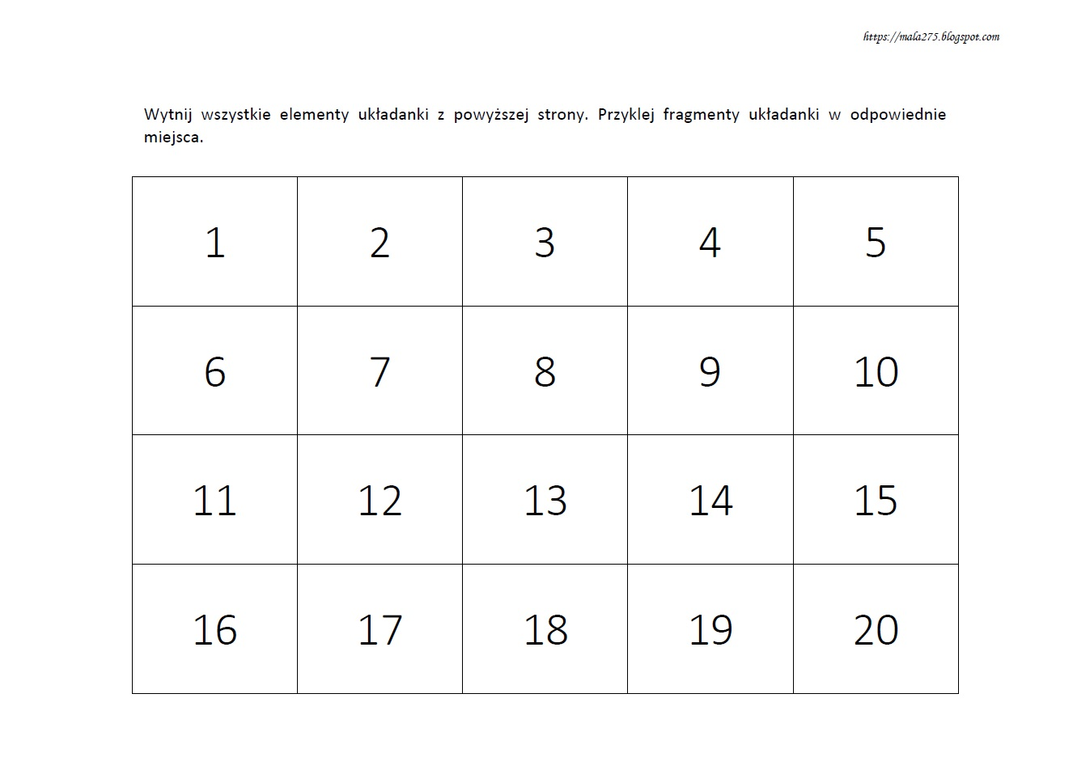

b/ wersja trudniejsza:
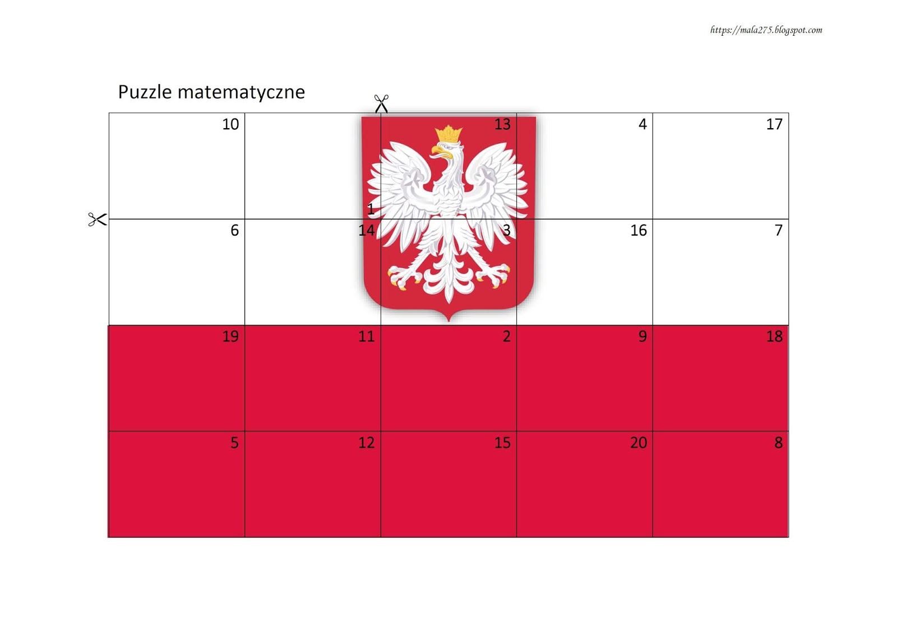
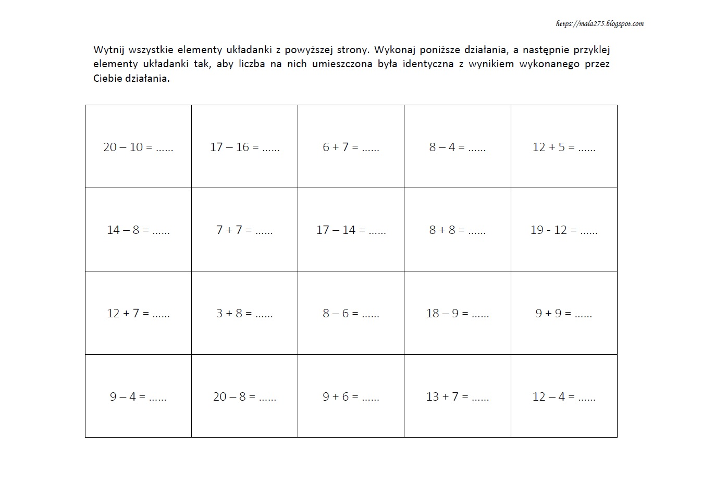

Może trochę pośpiewamy
podaję „ linki” do piosenek oraz hymnu:
https://www.youtube.com/watch?v=plug6OIrxRM
https://www.youtube.com/watch?v=rtPrKm0Rfx8
https://www.youtube.com/watch?v=0oPokemvQ90
https://www.youtube.com/watch?v=AJsWz9SlpfA

zadanie plastyczne: obklej kółka czerwoną plasteliną lub kulkami z bibułek:

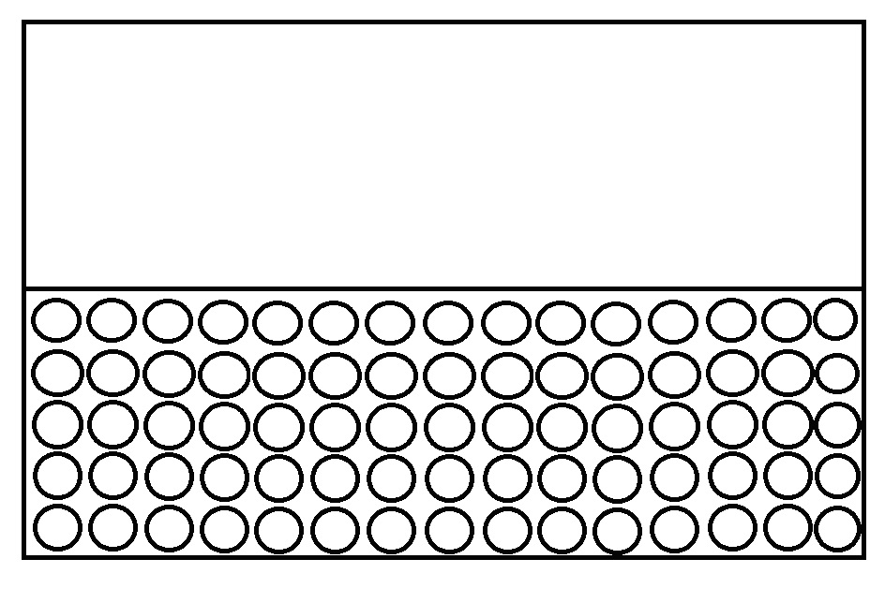

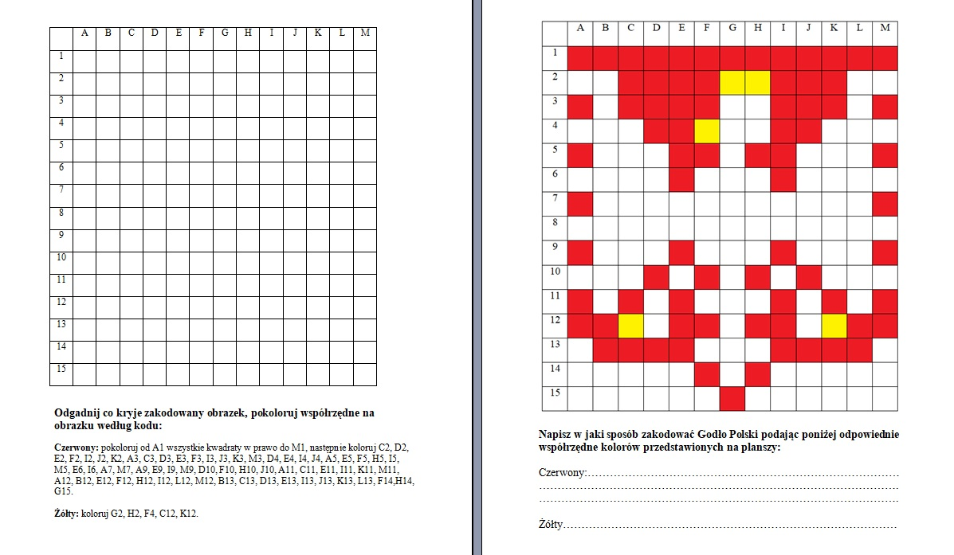

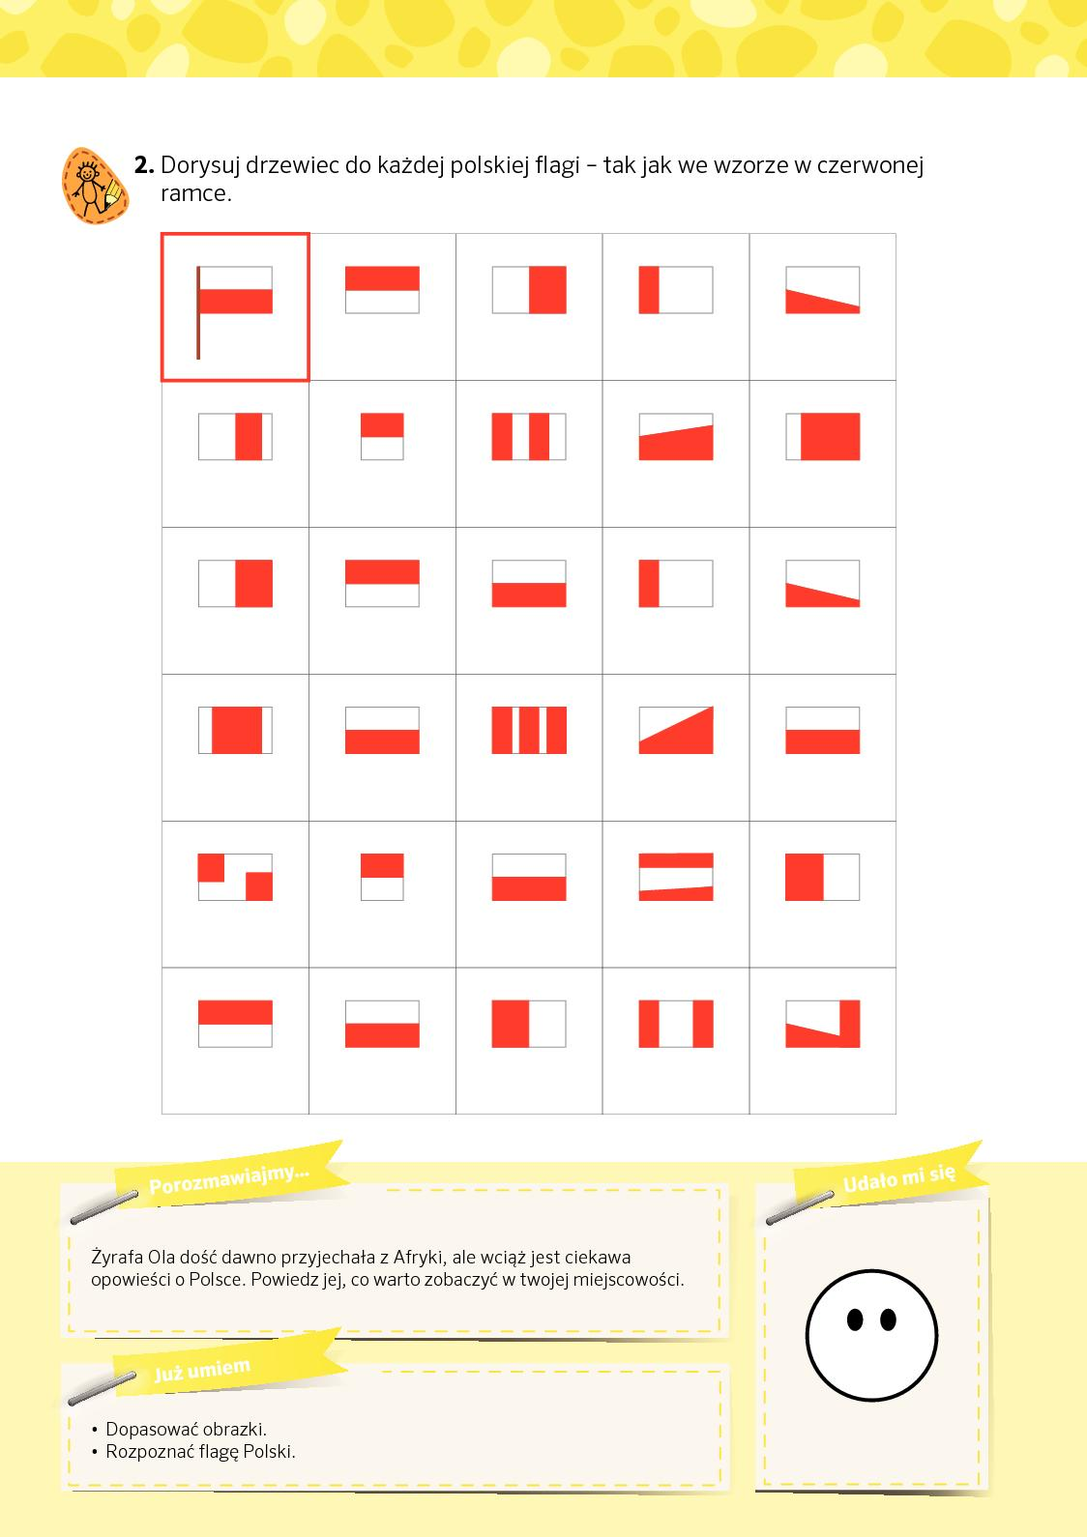

Proponuję zabawę na spostrzegawczość – proszę wydrukować i wyciąć obrazki:
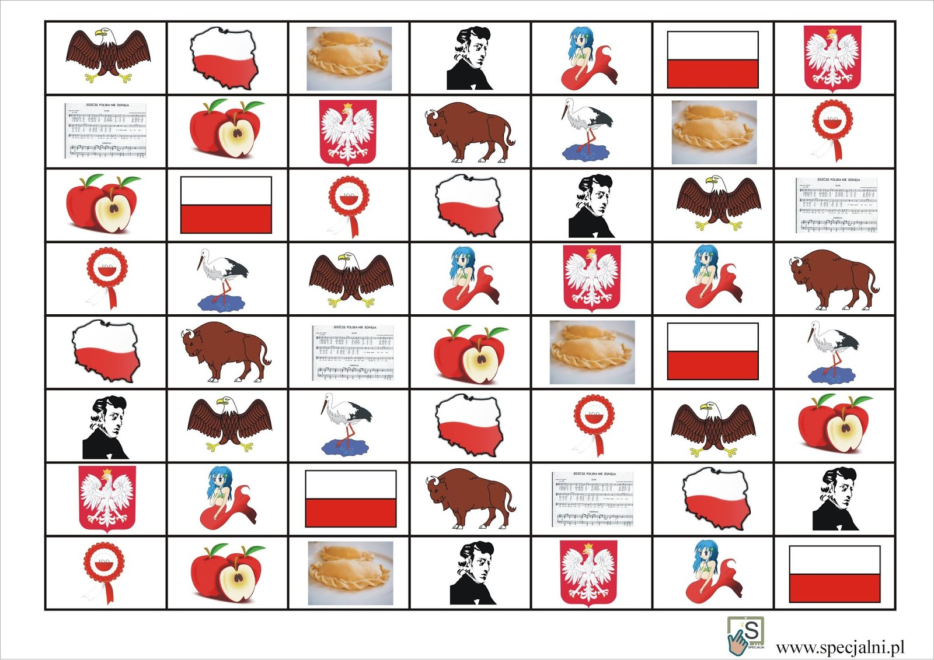

Zabawa 1 –Proszę ułożyć jeden pasek różnych obrazków /rodzic/ a Marcin/Bartek pod spodem niech ułoży tak samo

Zabawa 2 – Można pobawić się z brakującą luką, co tu brakuje, wyjąć jeden obrazek z ciągu i nasz uczeń
ma odgadnąć jakiego obrazka brakuje

Zabawa 3 – gra w pamięć

Zabawa 4 – powycinaj obrazki po 2 razem, w ten sposób powstanie gra w domino obrazkowe

POZRAWIAM I SPOKOJNEJ MAJÓWKI ŻYCZĘ
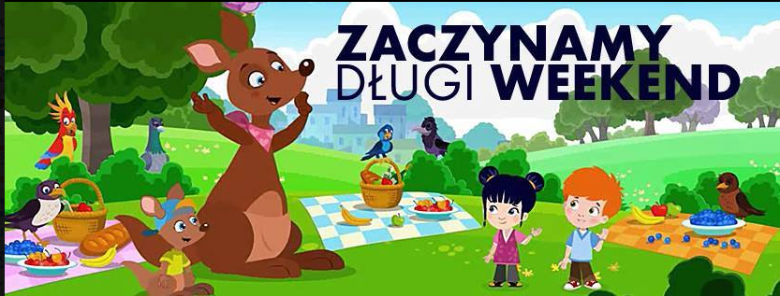

KATARZYNA BERENT

